 |  |  |  |  |  |  |  |  |  |  |  |  |  | 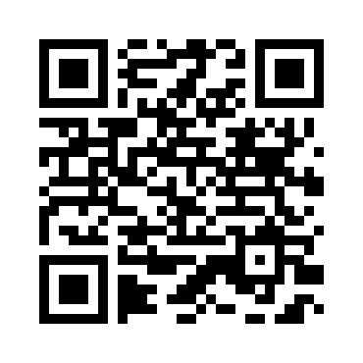
 |  |  |  |  | ЕВРАЗИЙСКИЙ ЭКОНОМИЧЕСКИЙ СОЮЗ
 |  |  |  |  |  | ДЕКЛАРАЦИЯ О СООТВЕТСТВИИ
 | Заявитель: ОБЩЕСТВО С ОГРАНИЧЕННОЙ ОТВЕТСТВЕННОСТЬЮ "АГРОТРАНСПОРТ", Место нахождения: 422483, Россия, Республика Татарстан, Дрожжановский район, с Нижнее Чекурское, ул. Полевая, д.1, ОГРН: 1121673001735, Номер телефона: +7 8435005062, Адрес электронной почты: office@agro-transport.ru
 | В лице: Директор Бариев Дамир Рашидович
заявляет, что Ягоды свежие: смородина черная, смородина красная, смородина белая. , Упакована в потребительскую упаковку из полимерных и комбинированных материалов, формованного бумажного волокна от 100 грамм до 1000 грамм, в транспортную упаковку из гофрированного картона от 1 килограмма до 10 килограммов.
Изготовитель: ОБЩЕСТВО С ОГРАНИЧЕННОЙ ОТВЕТСТВЕННОСТЬЮ "АГРОТРАНСПОРТ", Место нахождения: 422483, Россия, Республика Татарстан, Дрожжановский район, с Нижнее Чекурское, ул. Полевая, д.1, Адрес места осуществления деятельности по изготовлению продукции: 422483, Россия, Республика Татарстан, Дрожжановский район, с Нижнее Чекурское, ул. Полевая, д.1
Документ, в соответствии с которым изготовлена продукция: Продукция изготовлена в соответствии с с ГОСТ 6829-2015 «Смородина черная свежая. Технические условия» ГОСТ 33954-2016 «Смородина красная и белая свежая. Технические условия»
Коды ТН ВЭД ЕАЭС: 0810301000; 0810303000; 0810309000
Серийный выпуск,
 | Соответствует требованиям ТР ТС 021/2011 О безопасности пищевой продукции; ТР ТС 022/2011 Пищевая продукция в части ее маркировки
 | Декларация о соответствии принята на основании протокола ИЛФОБОС-1407-2022/2100 выдан 14.07.2022 испытательной лабораторией "Испытательная лаборатория Общество с Ограниченной Ответственностью "ФОБОС", аттестат аккредитации № ST.RU.0001.А0003320"; Схема декларирования: 1д;
 | Дополнительная информация
 | Декларация о соответствии действительна с даты регистрации по 17.07.2025 включительно
 |  |  |  |  |  |  |  | М.П.
 |  |  |  |  |  |  |  |  |  | Бариев Дамир Рашидович
 |  | (подпись) |  |  |  |  |  |  |  | (Ф. И. О. заявителя)
 | Регистрационный номер декларации о соответствии: |  |  |  |  |  |  |  |  |  | ЕАЭС N RU Д-RU.РА04.В.95963/22
 | Дата регистрации декларации о соответствии: |  |  |  |  |  |  |  |  |  | 19.07.2022

